文档编号 | YLZ-B04-C10
版 本 号 | V5.0.0
发 放 号 | F01
受控状态 | 受控

软件测试指南

编制部门： | 软件研发中心
编制人： | 吴梁斌 | 编制日期： | 2013-7-1
审核人： |  | 审核日期：
批准人： |  | 批准日期：

变 更 记 录
序号 | 修改条款 | 修改内容 | 页号 | 修改人/日期 | 批准人/日期 | 实施日期

注：对该文件内容增加、删除或修改均需填写此变更记录，详细记载变更信息，以保证其可追溯性。

1 角色责任说明：
测试负责人：该项目测试的发起人，负责制定《测试计划》并随时对其进行调控和测试工作的质量审核，对测试的结果进行分析。
仲裁人：对开发人员和测试人员间产生的分歧进行判断，协助监督测试过程。

测试人：参与测试设计，执行测试工作，提出系统中存在的问题，对修改完成的问题进行确认
。
代码配置管理负责人：负责管理开发过程中各个版本程序，对版本有效性进行控制，并向所有受影响的组和个人通报当前配置管理状态。
附注：仲裁人角色一般由项目经理担任。
2 测试工作流程及其说明：
通常把软件测试分为三个阶段：单元测试、集成测试、系统测试。
根据软件测试工作流程和研发部目前项目情况，对每一个项目各阶段的测试分为：计划、执行、总结三步 (单元测试阶段可以省略测试总结) 。
测试工作流程图如下图：
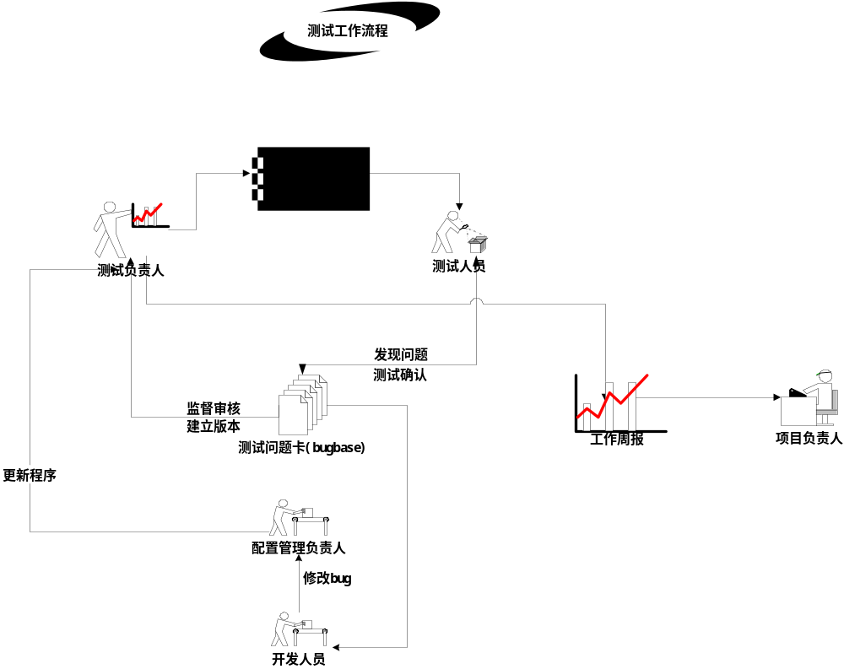测试工作流程说明：
- 测试负责人根据系统模块个数、各模块的开发人员制定测试计划，测试人员根据测试计划安排进行测试。
- 测试人员将发现的bug填写于测试管理工具bugbase中的《测试问题卡》，《测试问题卡》必须按照要求填写完整，将错误或者意见描述清楚。
- 开发人员需要对问题卡中问题在规定时间内进行修改。
- 测试负责人监督《测试问题卡》中问题修改情况，待问题状态满足版本更新要求时通知版本配置负责人进行代码版本更新，并相应在BUG管理应用中建立新的测试版本。
- 测试人员对修改后的问题进行确认。
- 测试负责人每周五下午填写本周工作日报，上报项目负责人。

2.1 测试计划的制定及测试的执行

2.1.1 软件单元测试
项目经理可根据编码进度和项目实际情况，在编码后期制定单元测试计划，安排开发人员交叉进行测试。开发人员依据《单元测试规范》进行软件的单元测试。测试过程中，开发人员应保留测试代码。此阶段测试组人员熟悉业务，并协同项目组人员进行需求验证，为下一阶段集成测试做好准备。当编码工作全部结束，此阶段测试也相应结束，测试结束后，由项目经理安排相关人员对测试代码进行抽查。

2.1.2 软件集成测试
项目经理向测试组提交《测试申请》和待测试部分功能的《需求分析报告》（对没有需求分析报告的功能模块测试优先级排后）。测试负责人根据《测试申请》结合项目规模和参加测试的人员数在测试前划分测试版本，制定《测试计划》，以不少于3个版本为基准。组织参加测试的测试人员按照《测试大纲》和《测试用例》进行软件的集成测试。测试用例由项目经理和测试负责人共同根据项目实际情况决定使用范围和使用力度（建议组织项目组级的评审会议对用例进行审核）。对于关键性的复杂业务，测试用例要求明确输入和输出等各验证项。测试过程中，将发现的问题填写到BUGBASE的《测试问题卡》中。
1）对于规模较小（指功能模块数70个左右，需求改动较小）的项目，测试周期需要1个月，测试计划工作量在2人月，通常根据《项目计划》或《测试申请》在制定《测试计划》时安排3个测试版本进行集成测试，测试各个版本主要工作内容：
a）根据需求对各个模块功能验证；
b) 根据系统流程《测试用例》对软件进行系统联调；
c) 对两个版本出现的问题进行回归测试。
2）对于规模较大（指功能模块数100个左右，需求比较稳定）的项目, 测试周期需要1.5个月，测试计划工作量在3人月，通常同（1）中安排，进行三个版本的测试，但是第一个版本的时间需要相对加长，保证测试人员对各个模块的充分测试和开发人员修改问题的质量。
3）对于规模较大（指功能模块数100个左右，需求改动在编码后期较大）的项目, 测试周期需要2个月，测试计划工作量在3人月），这种情况下需要进行多个版本的测试，其中在第一个版本模块功能验证需要分多步测试，先验证需求稳定的模块，然后根据需求改动完成情况逐一验证，待需求稳定后进行联调测试，为了保证问题修改的质量，根据实际情况划分多个版本反复验证流程的运行，待流程运行稳定结束此阶段测试。
集成测试中bug的流转状态：（结合下图）
1）测试人员根据《测试计划》在规定时间内完成测试工作，在bugbase中填写《测试问题卡》，
通常测试人员发现问题后，该问题状态为待改。
注：在集成测试或系统测试阶段可以出现待置状态，需要测试负责人对此状态问题进行确认。
“待置”状态问题经由测试负责人确认，可以置为“待改”、“重复”、“删除”状态。
2）开发人员对bugbase中“待改”的问题进行处理，根据问题情况和自身情况可以将“待改”状态的问题置为“已改”、“非错”、“不改”、“延迟”。
3）测试人员对“非错”问题进行确认，可以置为“分歧”、“撤销”或者将问题删除。
3）仲裁人对“延迟”、“不改”、“分歧”状态的问题进行仲裁确认，“延迟”问题置为“待改”或“顺延”；“不改”或“分歧”问题可以置为“遗留”或“待改”。
4）测试负责人确认问题状态符合版本更新要求，由代码配置负责人协同更新程序版本，建立新的测试版本。
5）测试人员首先对上一个版本中发现的问题进行确认，将“已改”问题置为“关闭”或“待改”，然后进行新版本的测试工作。

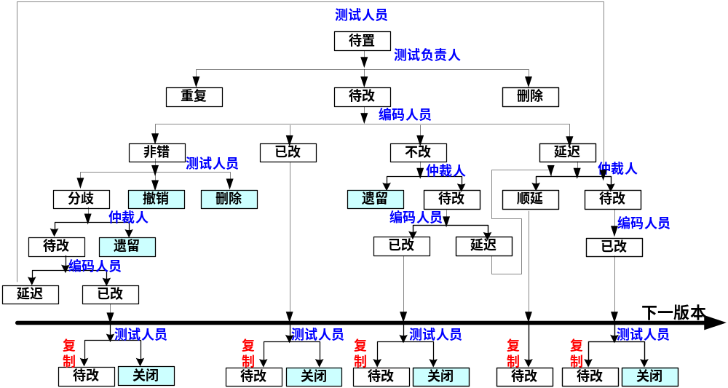

对于集成测试阶段中问题状态的要求：
a) 第一个版本中“遗留”状态问题不允许超过5个，不允许存在有遗留风险为A、B级的问题;
b）第一个版本中错误等级为A、B类的问题不允许置为“顺延”状态；
c）第二个版本结束进行问题确认后不允许由影响主业务流程的问题存在，否则不得进行第三个版本的测试。即第三个版本测试前在对第二个版本修改后的问题进行确认时发现错误时机为A、B级的问题需要通知编码人员，待重新提交程序后，更新版本确认问题。（如果出现这种情况则需要增加一个版本，此版本可能会影响bug的曲线收敛率）。
出现以上情况，将不对程序进行版本更新进入下一个版本的测试。除非有项目经理确认后并提出申请（可以以邮件方式）。
注：
- 错误“等级”：可分为A：严重影响系统运行；B：影响系统运行；C：不影响运行但必须修改；D：所提建议。
b) 遗留风险“等级”： 可分为A：致命；B：严重；C：一般；D：轻微。
c) 错误时机“等级”： 可分为A：修改后出现；B：已发现但未修改；C：首次出现

2.1.3 软件系统测试
由项目经理和测试人员共同讨论选定系统中具有代表性、需要进行性能分析的模块，测试人员根据业务流程录制、编写脚本，进行测试。

2.2 各阶段测试通过的准则
对于软件通过当前测试阶段，可以继续进行下一阶段工作，按测试阶段的不同对标准我们进行如下定义：

2.2.1 单元测试：
根据《需求分析报告》和《需求变更报告》，各个需求功能点系统均已实现，主业务流程正常流转。项目经理抽查合格。
2.2.2 集成测试：
当所测试的软件满足如下要求时，则认为通过测试：
a） 全部功能需求均已实现，界面风格统一；
b）《测试用例》全部通过；
c） "A"、"B"、"C"三类等级问题错误数均为零；允许存在"D"类错误；
d） 如有特殊情况而存在遗留问题，不能通过准则a）、b）、c），则必须由指定仲裁人进行确认，仲裁人签字后方可释放。
对于规模较小的系统：遗留问题数目应小于等于10个；
对于规模较大的系统：遗留问题数目应小于等于20个。
说明：
- 对于项目质量需求较高，或接口条件复杂或与以前项目比有一定特殊性，必须编制《测试用例》对测试执行工作进行指导；
- 集成测试阶段的测试设计文档经评审后可在系统测试中沿用；

2.2.3 系统测试：
目前进行的系统测试主要是对系统性能方面进行的，是为描述测试对象与性能相关的特征并对其进行评价，而实施和执行的一类测试，主要包括负载测试、强度测试、并发测试、恢复测试几方面的内容：
1）负载测试：核实在保持配置不变的情况下，测试对象在不同操作条件（如不
同用户数、事务数等）下性能行为的可接受性；
2）强度测试：核实测试对象性能行为在异常或极端条件（如资源减少或用户数
过多）之下的可接受性；
3）并发操作测试：核实测试对象在处理多个并发请求时的可接受性；
4）恢复测试：恢复测试可确保测试对象能成功完成故障转移，并能从导致意外
数据损失或数据完整性破坏的各种硬件、软件或网络故障中恢复。
对于所选择的功能模块执行以上测试，结果需要符合前期用户和项目组的期望值，对于性能指标达不到要求的功能，必须协调相关人员进行相应性能优化来提高达到要求。调优后将对优化后程序进行确认，相关数据均将记入测试报告中。

3. 测试总结
项目结束后在项目总结报告中将对本次测试中发现的BUG进行加权统计，进行研发中心各项目间代码质量的衡量比较：
BUG加权总数 = 5*A+3*B+1*C+0.7*D

4. 各测试阶段测试版本的配置管理
在测试过程中，版本的控制是非常重要的，根据当前研发部各项目执行情况，项目经理应在编码初期指定项目组一个特定人员为项目的代码配置管理负责人进行代码的配置管理，除平日管理各开发人员在wincvs的程序备份外，还需要协助项目的测试负责人更新所需版本，测试负责人负责将项目组提交的程序在vss中进行记录，版本提交时间要求如下：
- 单元测试阶段：
- 单元测试开始前整合备份一份程序；
- 单元测试过程中每个周末备份一份至单元测试结束。
2) 集成测试阶段：
- 集成测试开始前整合备份一份程序；
- 集成测试过程中每个版本程序更新前备份一份，更新后备份一份；
- 如果集成测试过程中出现流程走不通情况下必须更新程序情况时，增加相应备份。
3) 系统测试阶段：
- 系统测试开始前整合备份一份程序；
- 如果系统测试过程中出现程序更新，对程序也要进行相应备份。

注：对于需要进行发布的程序（包括提交给用户进行演示或者测试的程序、数据库），项目组应至少提前一天将将要发布的版本提交给测试负责人，由测试负责人组织人员进行版本确认。

